Załącznik nr 1 do przedmiaru

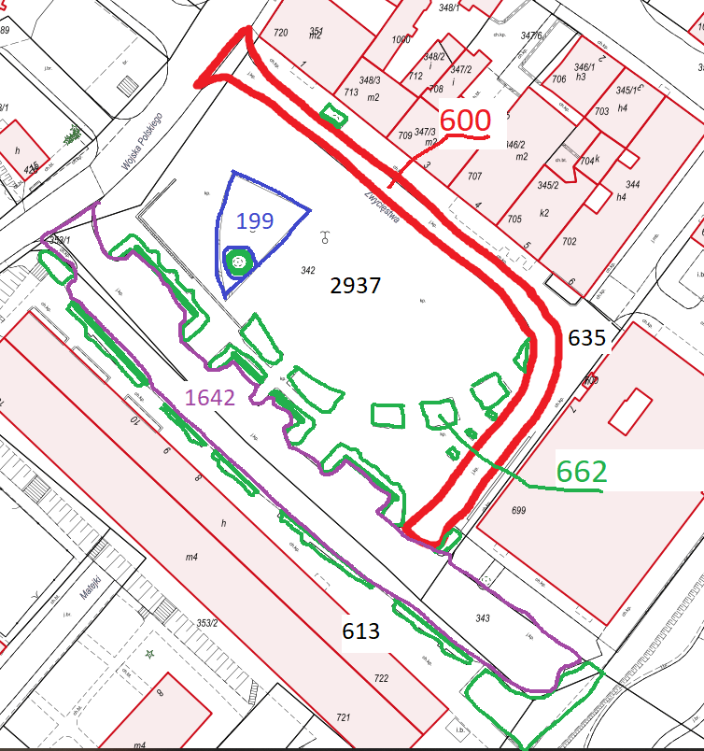

|  |  |  |
| --- | --- | --- |
| **Lp.** | **Teren w m2** | **Krotność** |
| 1 | 613+2.937+635+600 = **4.785** | 90 |
| 2 | **1.642** | 52 |
| 3 | **662** | 52 |
| 4 | **200.000\*** | 1 |

Wykonawca zobowiązany jest w zależności od potrzeby dostosowywać wykonywanie usługi, tj. w przypadku konieczności oczyszczania/odśnieżenia z jednoczesnym posypywaniem środkiem uszorstniającym terenu wskazanego w pkt. 1 i równolegle braku konieczności oczyszczania/odśnieżenia z jednoczesnym posypywaniem terenu wskazanego w pkt 2 lub 3 (lub odwrotnie), wykonywać usługę zamiennie.

* Do wykorzystania na potrzeby oczyszczania/zimowego utrzymania na wskazywanym terenie.